Experte für Sicherheit im Gebäude

Neuss, 12. Februar 2018. Auf einem Gemeinschaftsstand für die Produktmarken ESSER, FAAST, Morley-IAS, NOTIFIER, und VESDA präsentiert Honeywell auf der Light + Building in Frankfurt/Main seine professionellen Lösungen für die Bereiche Brandmeldetechnik, Sprachalarmierung und Notbeleuchtungssysteme. Das Fachpublikum kann sich vom 18. bis 23. März in Halle 9.1 auf Stand B50 von den vielen Vorteilen des umfangreichen Produktportfolios überzeugen.

Die innovative Brandmelderleuchte, eine VdS-zugelassene Kombination des multifunktionalen Brandmelders IQ8Quad mit einer LED-Designleuchte, hat in kurzer Zeit durch mehrere Preise überzeugen können. Neben dem 1. Platz im GIT Sicherheit Award 2018 ist sie nun auch unter die drei Bestplatzierten beim Produkt des Jahres vom FeuerTRUTZ-Verlag gelangt. Für gezielte Evakuierungsmaßnahmen ist darüber hinaus eine weitere Kombination mit Lautsprechern und Sicherheitsbeleuchtung vorgesehen. Für Architekten und Planer ein ideales Produkt, um Brandschutztechnik in anspruchsvollen Objekten umzusetzen, ohne das Ambiente zu beeinträchtigen.

Darüber hinaus wird das neue Sprachalarmierungssystem INTEVIO erstmals vorgestellt; es bildet neben dem bewährten System VARIODYN D1 die neue Klasse für kleinere Objektgrößen mit Zulassung nach EN54-16. Die neue Sprechstelle DCS plus vervollständigt die Produktpalette in diesem Bereich.

IQ8Alarm Plus steht für die neueste Generation busversorgter, adressierbarer Signalgeber und entspricht in allen angebotenen Varianten der EN54-23 – als rein optischer Signalgeber ebenso wie in Kombination mit Warnton und Sprachalarmierung.
Als Experte für Sicherheit im Gebäude legt man Wert auf ein durchdachtes Gesamtkonzept. Rettungszeichenleuchten in hochmoderner OLED-Technologie und anspruchsvollem Design sorgen deshalb ergänzend für die gezielte und effektive Evakuierung im Ereignisfall. In diesem Zusammenhang werden Netzwerklösungen für Sicherheitsbeleuchtung präsentiert. ■
---------------------------------------------------------------------------------------------------------------------------
(1985 Zeichen inkl. Leerzeichen)

Kontakt:
Dipl.-Ing. Joachim Meisehen,
Novar GmbH a Honeywell Company
Marketing/Kommunikation
Dieselstraße 2
41469 Neuss
Tel.: +49 (0) 2131 / 40615226
Joachim.meisehen@honeywell.com
www.esser-systems.com

Hinweis: Die Textdaten und Feindaten können unter www.esser-systems.com im Bereich Service / Presse, unter dem Stichwort „Pressemitteilungen“, heruntergeladen werden.

Die Novar GmbH ist Teil des Honeywell Unternehmensbereichs Honeywell Building Technologies (HBT) und gilt mit der traditionsreichen Marken ESSER als führend in den Bereichen Brandmeldetechnik und Sprachalarmierung.

Honeywell International ist ein diversifizierter Fortune 100-Konzern und beliefert Kunden weltweit mit Luftfahrtprodukten und -dienstleistungen, Gebäudesteuerungstechnologien (privat und kommerziell), Produkten für die Automobilindustrie, Turboladern sowie Spezialmaterialien. Honeywell-Aktien werden in New York, London und Chicago an der Börse gehandelt. Weitere Informationen finden Sie unter www.honeywellnow.com.

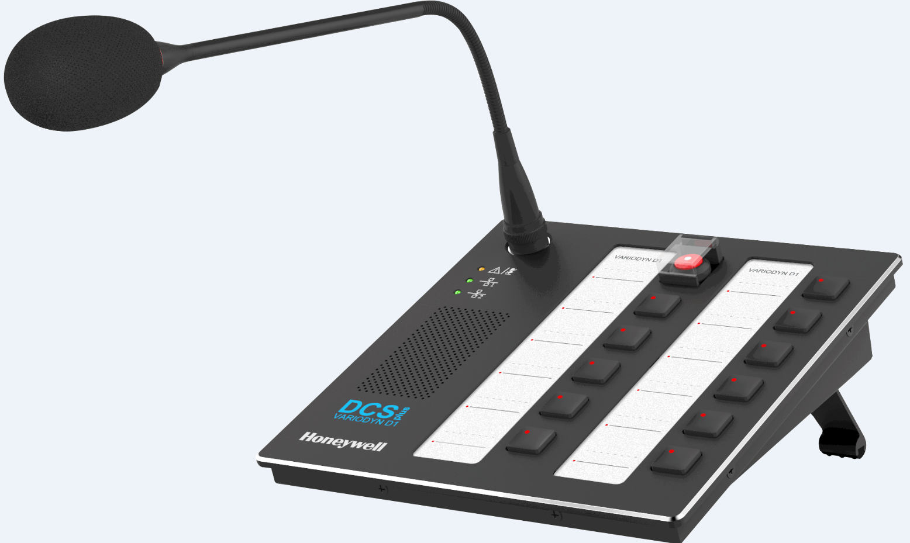
Neue Sprechstelle DCS plus

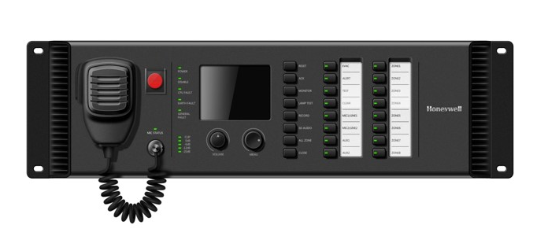
Neues Sprachalarmierungssystem INTEVIO


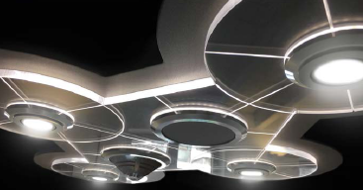

VdS-zugelassene Kombination von ESSER IQ8Quad und Designleuchte

